|  |
| --- |
|  |
| The Documentation |
| [Type the document subtitle] |
|  |
| **[Your Name]** |
| **[Pick the date]** |

[Type the abstract of the document here. The abstract is typically a short summary of the contents of the document. Type the abstract of the document here. The abstract is typically a short summary of the contents of the document.]

Table of Contents

[To update the table of contents, right click the message below and select Update Field (F9 on PC, ⌥⌘U on Mac).]

**No table of contents entries found.**

页面

页面树目录

首页  
 登录  
 注册  
 找服务  
 找资讯  
 机构详细  
 找培训  
 找企业  
 找专家  
 找活动  
 找需求  
test

首页

页面载入时:  
 Case 1:  
 Set 选中状态于 (nav)/首页 = "true", and  
 选中状态于 (nav)/找专家 = "false", and  
 选中状态于 (nav)/找企业 = "false", and  
 选中状态于 (nav)/找服务 = "false", and  
 选中状态于 (nav)/找培训 = "false", and  
 选中状态于 (nav)/找资讯 = "false", and  
 选中状态于 (nav)/找活动 = "false", and  
 选中状态于 (nav)/找需求 = "false"

用户界面

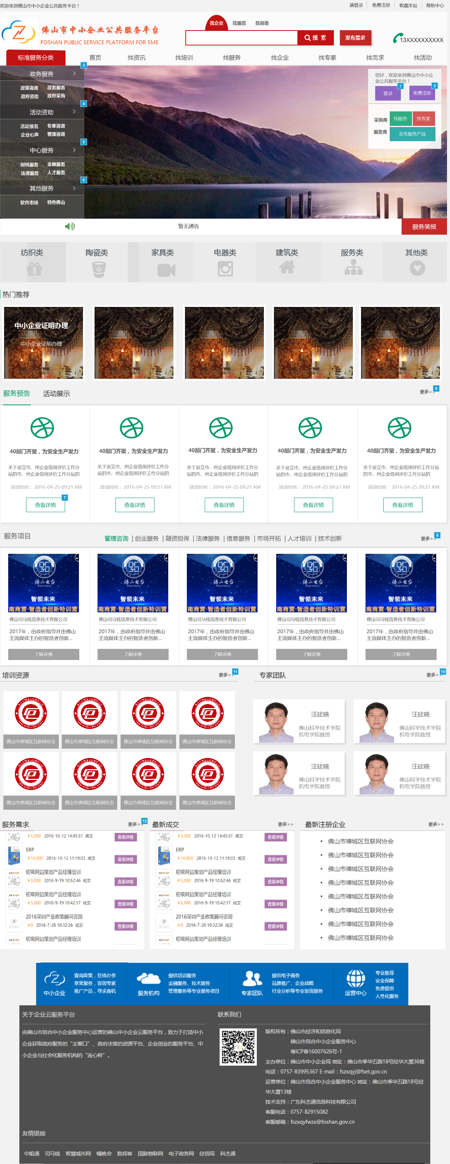

元件表

| 脚注 | 名称 | 交互 |
| --- | --- | --- |
| 1 |  | 鼠标单击时:  Case 1:  在 当前窗口 打开 登录 |
| 2 |  | 鼠标单击时:  Case 1:  在 当前窗口 打开 注册 |
| 3 | 政务服务bg | 鼠标移入时:  Case 1:  显示 nav-panal  Set 选中状态于 政务服务bg = "true"  设置 nav-panal 为 1 鼠标移出时:  Case 1:  Set 选中状态于 This = "false" |
| 4 | 活动资助 | 鼠标移入时:  Case 1:  显示 nav-panal  Set 选中状态于 This = "true"  设置 nav-panal 为 2 鼠标移出时:  Case 1:  Set 选中状态于 This = "false" |
| 5 | 中心服务 | 鼠标移入时:  Case 1:  显示 nav-panal  Set 选中状态于 This = "true"  设置 nav-panal 为 3 鼠标移出时:  Case 1:  Set 选中状态于 This = "false" |
| 6 | 其他服务 | 鼠标移入时:  Case 1:  显示 nav-panal  Set 选中状态于 This = "true"  设置 nav-panal 为 4 鼠标移出时:  Case 1:  Set 选中状态于 This = "false" |
| 7 |  | 鼠标单击时:  Case 1:  在 当前窗口 打开 找活动 |
| 8 |  | 鼠标单击时:  Case 1:  在 当前窗口 打开 找服务 |
| 9 |  | 鼠标单击时:  Case 1:  在 当前窗口 打开 找活动 |
| 10 |  | 鼠标单击时:  Case 1:  在 当前窗口 打开 找专家 |
| 11 |  | 鼠标单击时:  Case 1:  在 当前窗口 打开 找培训 |
| 12 |  | 鼠标单击时:  Case 1:  在 当前窗口 打开 找需求 |

Unnamed

State1

用户界面



Unnamed

State1

用户界面



Unnamed

State1

Unnamed

State1

Unnamed

nav-bg

Unnamed

num1

Unnamed

1

用户界面



2

3

4

Unnamed

State1

用户界面

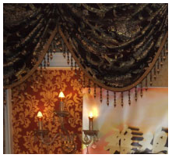

Unnamed

State1

用户界面



Unnamed

State1

用户界面



Unnamed

State1

用户界面



Unnamed

State1

用户界面



nav-panal

1

用户界面

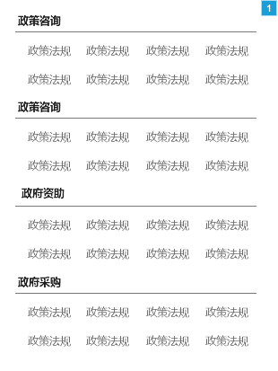

元件表

| 脚注 | 交互 |
| --- | --- |
| 1 | 鼠标移入时:  Case 1:  Set 选中状态于 政务服务bg = "true" 鼠标移出时:  Case 1:  Set 选中状态于 政务服务bg = "false"  隐藏 nav-panal |

2

用户界面

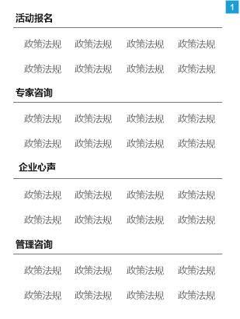

元件表

| 脚注 | 交互 |
| --- | --- |
| 1 | 鼠标移入时:  Case 1:  Set 选中状态于 活动资助 = "true" 鼠标移出时:  Case 1:  Set 选中状态于 活动资助 = "false"  隐藏 nav-panal |

3

用户界面

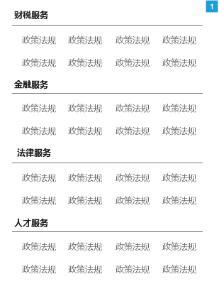

元件表

| 脚注 | 交互 |
| --- | --- |
| 1 | 鼠标移入时:  Case 1:  Set 选中状态于 中心服务 = "true" 鼠标移出时:  Case 1:  Set 选中状态于 中心服务 = "false"  隐藏 nav-panal |

4

用户界面

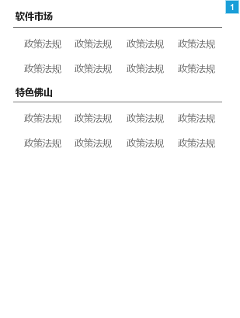

元件表

| 脚注 | 交互 |
| --- | --- |
| 1 | 鼠标移入时:  Case 1:  Set 选中状态于 其他服务 = "true" 鼠标移出时:  Case 1:  Set 选中状态于 其他服务 = "false"  隐藏 nav-panal |

登录

用户界面

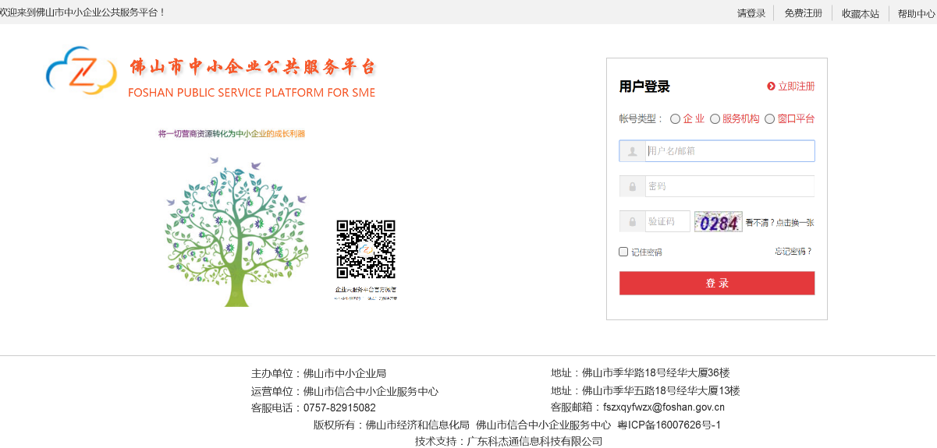

注册

用户界面

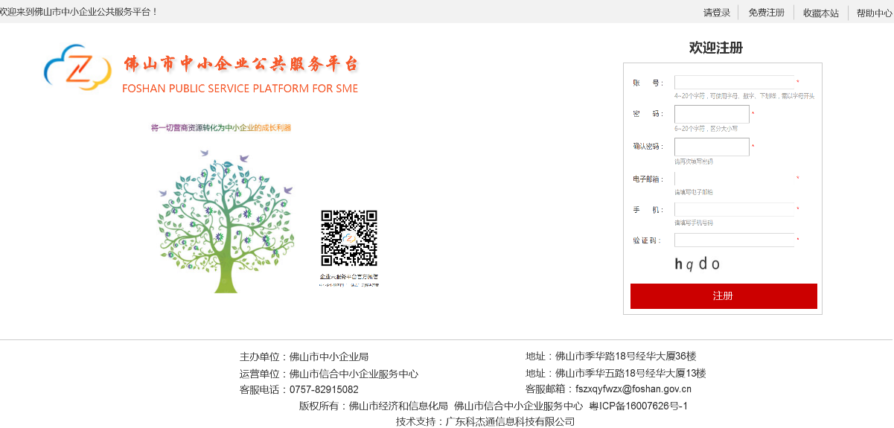

找服务

页面载入时:  
 Case 1:  
 Set 选中状态于 (nav)/找服务 = "true", and  
 选中状态于 (nav)/找活动 = "false", and  
 选中状态于 (nav)/(形状) = "false", and  
 选中状态于 (nav)/找需求 = "false", and  
 选中状态于 (nav)/首页 = "false", and  
 选中状态于 (nav)/找专家 = "false", and  
 选中状态于 (nav)/找资讯 = "false", and  
 选中状态于 (nav)/找培训 = "false", and  
 选中状态于 (nav)/找企业 = "false"

用户界面

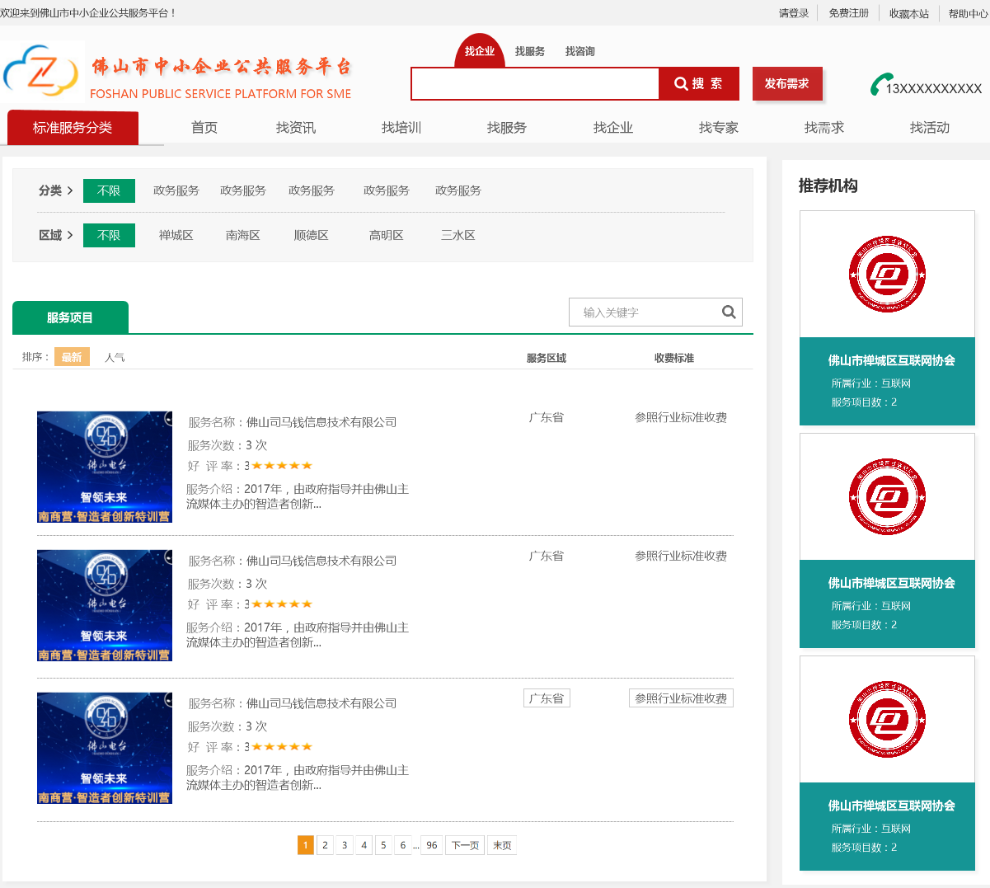

Unnamed

State1

Unnamed

nav-bg

找资讯

用户界面

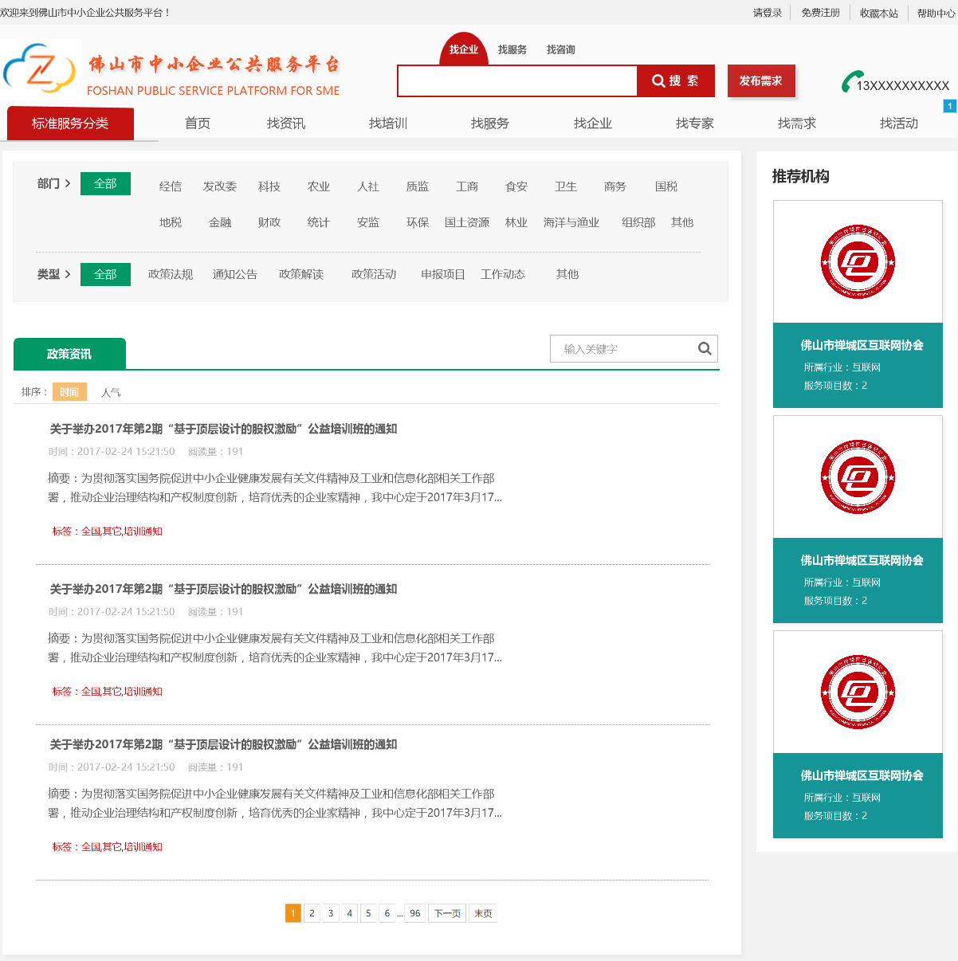

元件表

| 脚注 | 名称 | 交互 |
| --- | --- | --- |
| 1 | 资讯nav | zixun:  Case 1:  Set 选中状态于 资讯nav/找资讯 = "true" |

Unnamed

State1

Unnamed

nav-bg

机构详细

用户界面

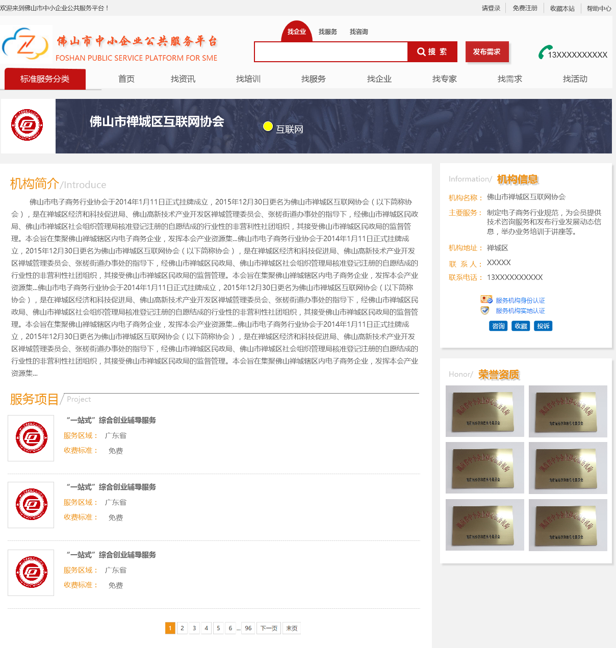

Unnamed

State1

Unnamed

nav-bg

找培训

页面载入时:  
 Case 1:  
 Set 选中状态于 (nav)/找活动 = "false", and  
 选中状态于 (nav)/找需求 = "false", and  
 选中状态于 (nav)/首页 = "false", and  
 选中状态于 (nav)/找专家 = "false", and  
 选中状态于 (nav)/找企业 = "false", and  
 选中状态于 (nav)/找服务 = "false", and  
 选中状态于 (nav)/找培训 = "true", and  
 选中状态于 (nav)/找资讯 = "false"

用户界面

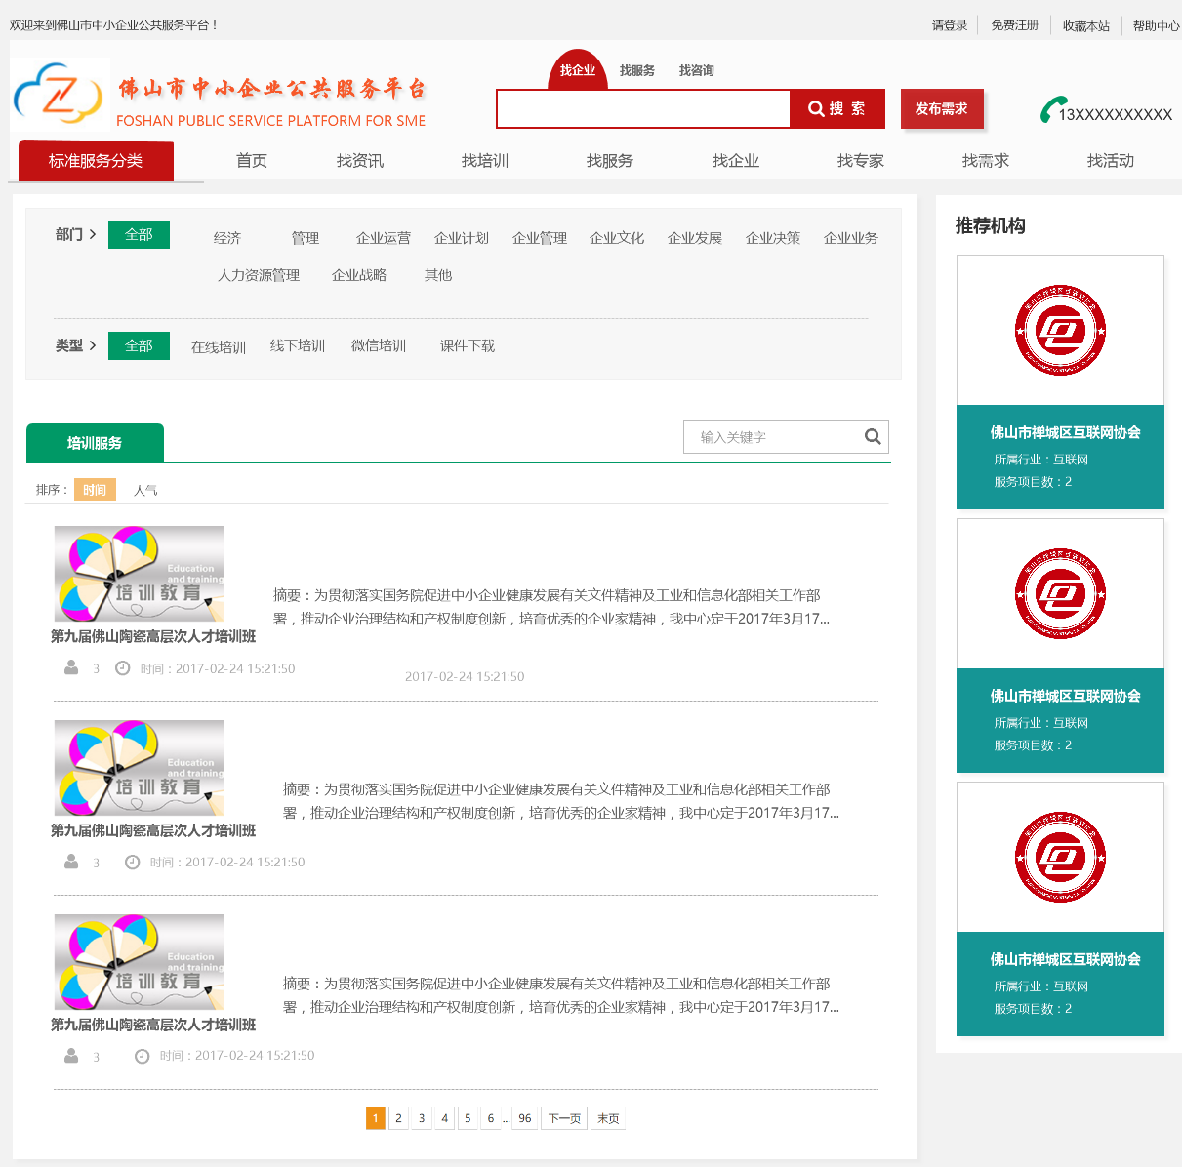

Unnamed

State1

Unnamed

nav-bg

找企业

页面载入时:  
 Case 1:  
 Set 选中状态于 (nav)/找活动 = "false", and  
 选中状态于 (nav)/(形状) = "false", and  
 选中状态于 (nav)/找需求 = "false", and  
 选中状态于 (nav)/首页 = "false", and  
 选中状态于 (nav)/找专家 = "false", and  
 选中状态于 (nav)/找企业 = "true", and  
 选中状态于 (nav)/找服务 = "false", and  
 选中状态于 (nav)/找培训 = "false", and  
 选中状态于 (nav)/找资讯 = "false"

用户界面

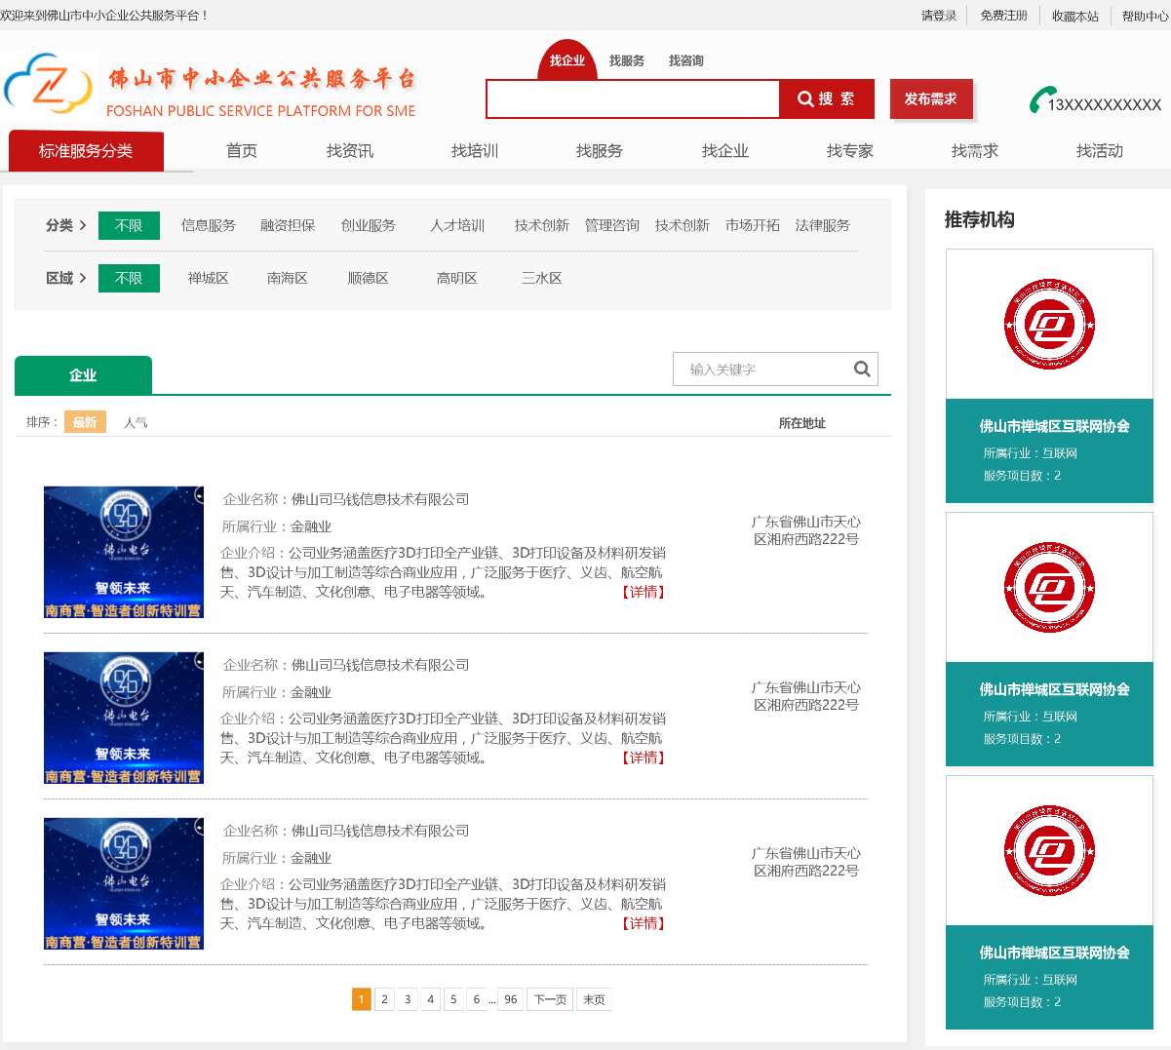

Unnamed

State1

Unnamed

nav-bg

找专家

页面载入时:  
 Case 1:  
 Set 选中状态于 (nav)/找资讯 = "false", and  
 选中状态于 (nav)/找培训 = "false", and  
 选中状态于 (nav)/找服务 = "false", and  
 选中状态于 (nav)/找企业 = "false", and  
 选中状态于 (nav)/找专家 = "true", and  
 选中状态于 (nav)/首页 = "false", and  
 选中状态于 (nav)/找需求 = "false", and  
 选中状态于 (nav)/找活动 = "false"

用户界面

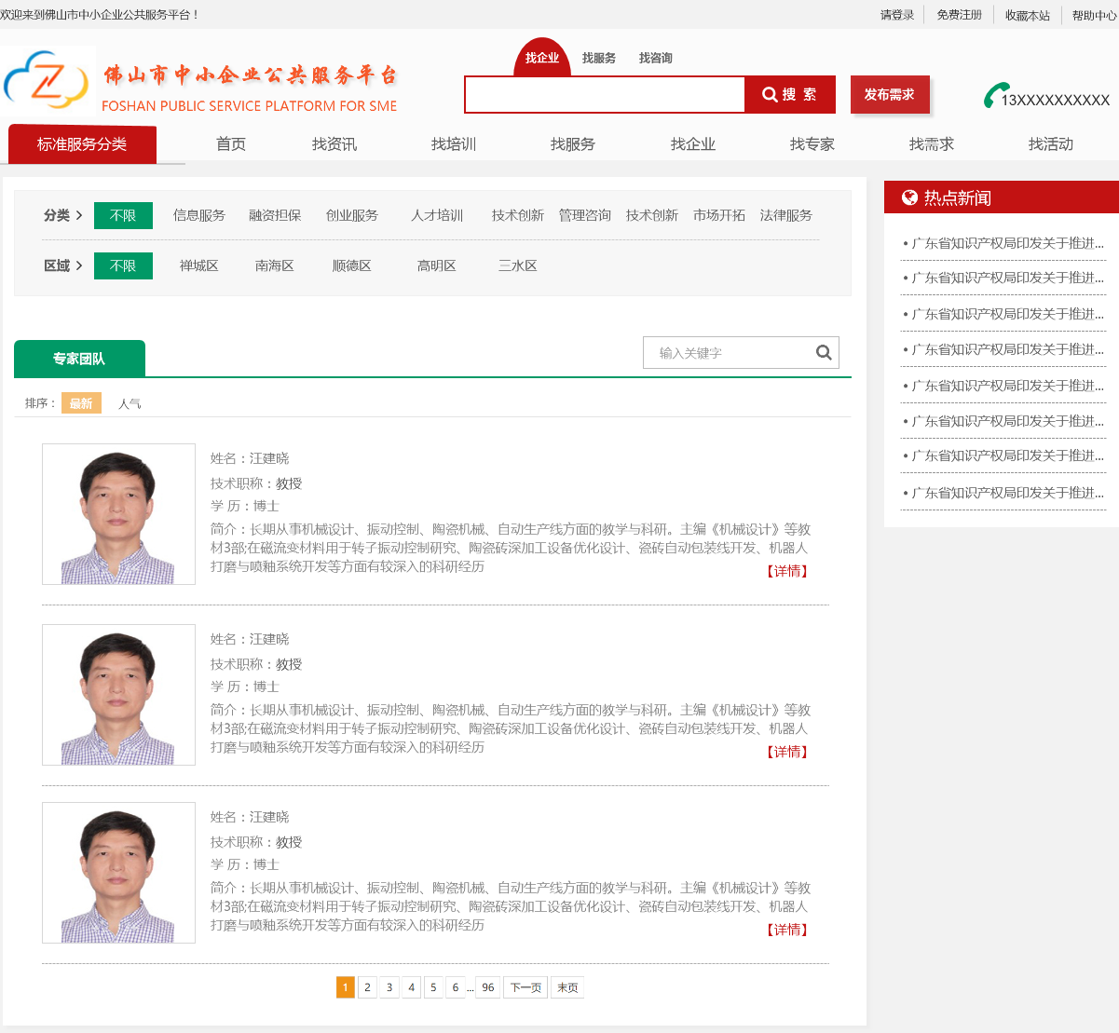

Unnamed

State1

Unnamed

nav-bg

找活动

页面载入时:  
 Case 1:  
 Set 选中状态于 (nav)/找资讯 = "false", and  
 选中状态于 (nav)/找培训 = "false", and  
 选中状态于 (nav)/找服务 = "false", and  
 选中状态于 (nav)/找企业 = "false", and  
 选中状态于 (nav)/找专家 = "false", and  
 选中状态于 (nav)/首页 = "false", and  
 选中状态于 (nav)/找活动 = "true", and  
 选中状态于 (nav)/找需求 = "false"

用户界面

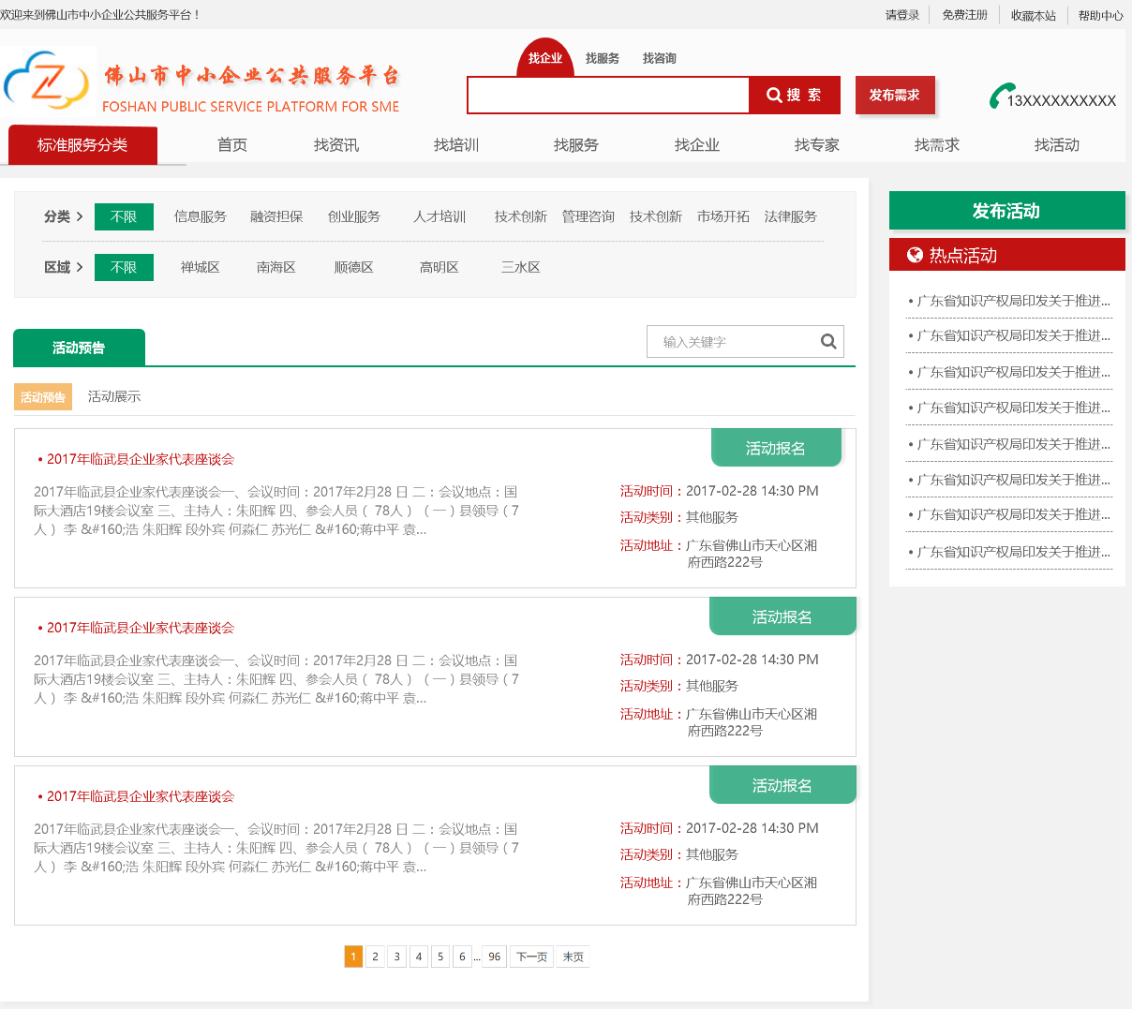

Unnamed

State1

Unnamed

nav-bg

Unnamed

活动预告

用户界面

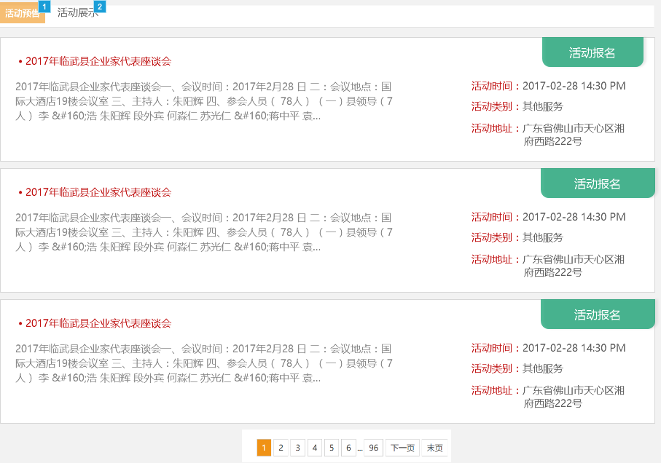

元件表

| 脚注 | 交互 |
| --- | --- |
| 1 | 鼠标移入时:  Case 1:  设置 (动态面板) 为 活动预告  Set 文字于 活动title = "活动预告" |
| 2 | 鼠标单击时:  Case 1:  设置 (动态面板) 为 活动展示  Set 文字于 活动title = "活动展示" |

活动展示

用户界面

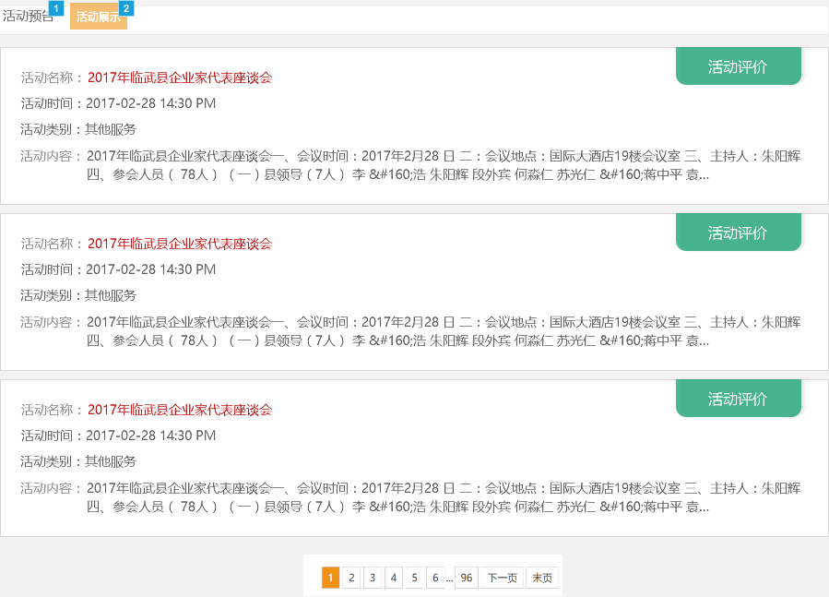

元件表

| 脚注 | 交互 |
| --- | --- |
| 1 | 鼠标单击时:  Case 1:  设置 (动态面板) 为 活动预告  Set 文字于 活动title = "活动预告" |
| 2 | 鼠标单击时:  Case 1:  设置 (动态面板) 为 活动展示  Set 文字于 活动title = "活动展示" |

找需求

页面载入时:  
 Case 1:  
 Set 选中状态于 (nav)/找活动 = "false", and  
 选中状态于 (nav)/找需求 = "true", and  
 选中状态于 (nav)/首页 = "false", and  
 选中状态于 (nav)/找专家 = "false", and  
 选中状态于 (nav)/找企业 = "false", and  
 选中状态于 (nav)/找服务 = "false", and  
 选中状态于 (nav)/找培训 = "false", and  
 选中状态于 (nav)/找资讯 = "false"

用户界面

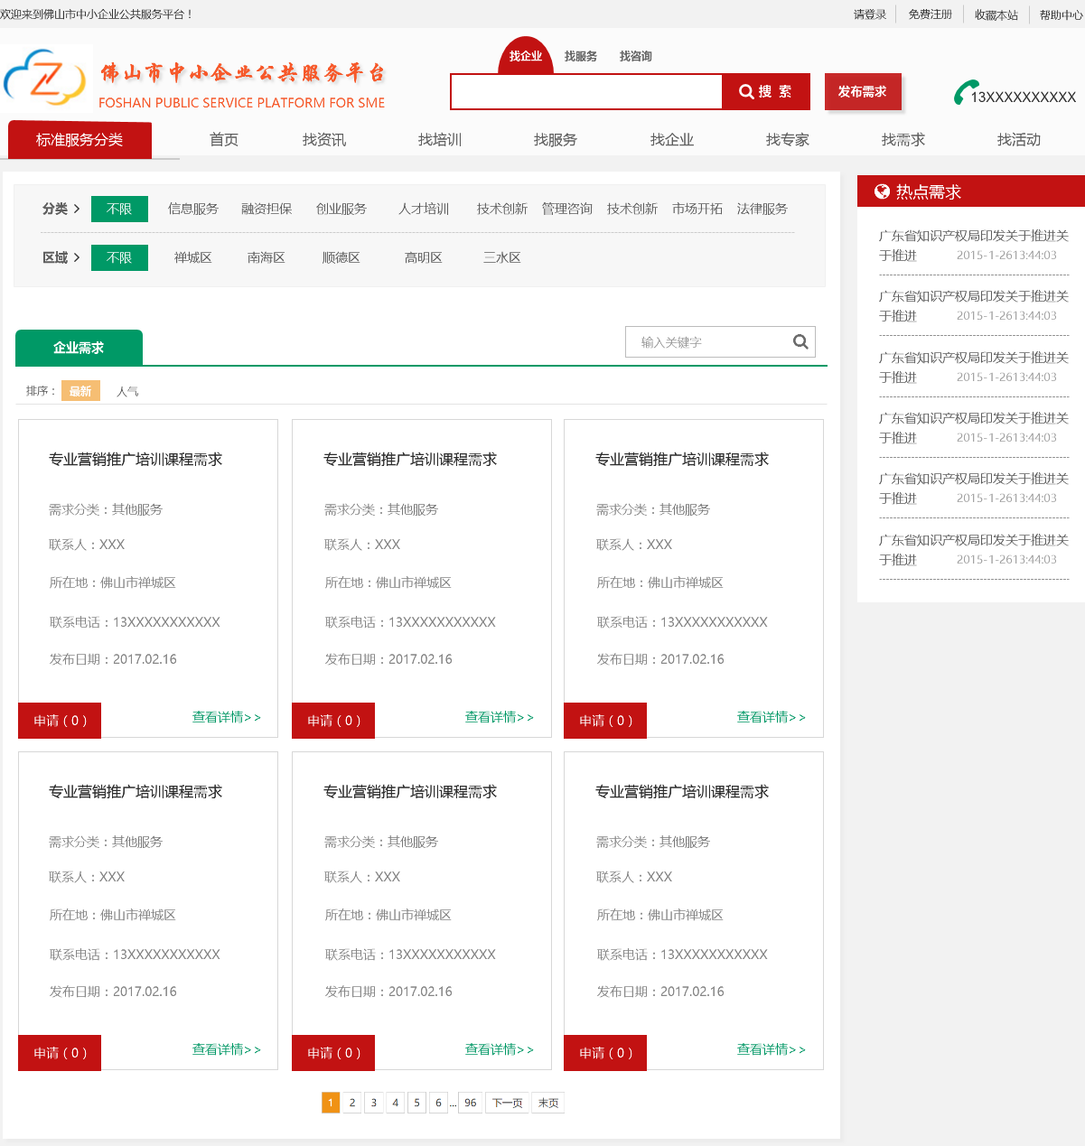

Unnamed

State1

Unnamed

nav-bg

test

用户界面

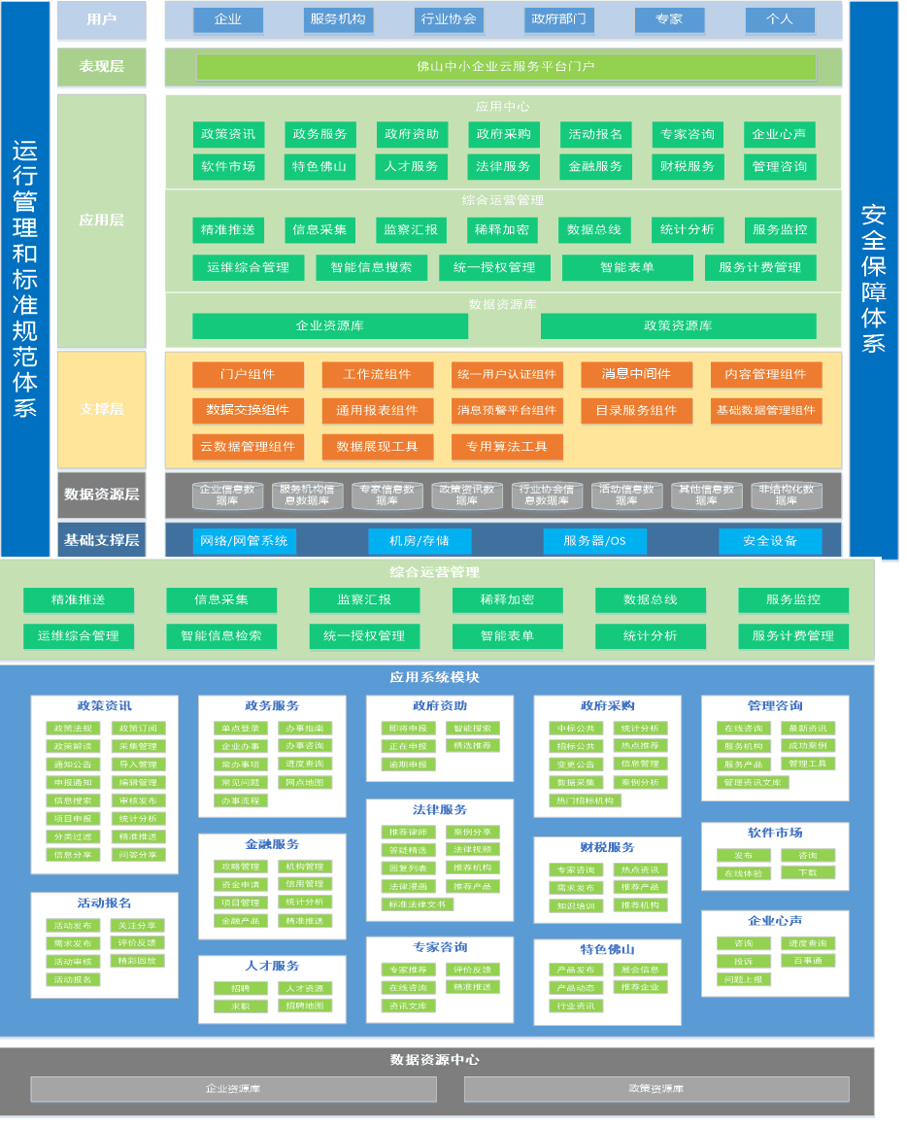

Unnamed

State1

用户界面

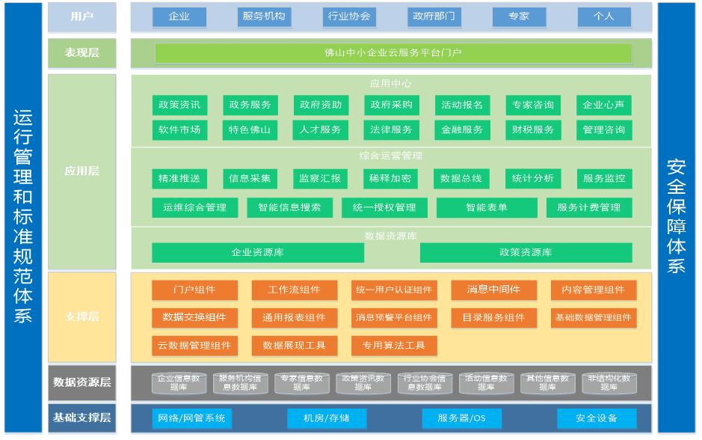

Unnamed

State1

用户界面



Unnamed

State1

用户界面



母版

母版列表

header  
 top-bg  
 top-left  
 top-right  
top  
logo  
top-all  
footer  
搜索  
nav

top-bg

用户界面



Unnamed

top

top-left

用户界面



top-right

用户界面



元件表

| 脚注 | 交互 |
| --- | --- |
| 1 | 鼠标单击时:  Case 1:  在 当前窗口 打开 登录 |
| 2 | 鼠标单击时:  Case 1:  在 当前窗口 打开 注册 |

top

logo

用户界面



top-all

用户界面

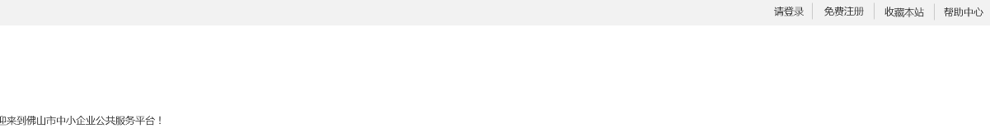

footer

用户界面

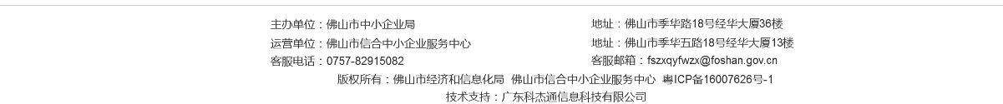

搜索

用户界面



nav

用户界面



元件表

| 脚注 | 名称 | 交互 |
| --- | --- | --- |
| 1 | 首页 | 鼠标单击时:  Case 1:  在 当前窗口 打开 首页 |
| 2 | 找服务 | 鼠标单击时:  Case 1:  在 当前窗口 打开 找服务 |
| 3 | 找资讯 | 鼠标单击时:  Case 1:  在 当前窗口 打开 找资讯  Raise zixun on nav |
| 4 | 找培训 | 鼠标单击时:  Case 1:  在 当前窗口 打开 找培训  Raise peixun on nav |
| 5 | 找企业 | 鼠标单击时:  Case 1:  在 当前窗口 打开 找企业 |
| 6 | 找专家 | 鼠标单击时:  Case 1:  在 当前窗口 打开 找专家 |
| 7 | 找需求 | 鼠标单击时:  Case 1:  在 当前窗口 打开 找需求 |
| 8 | 找活动 | 鼠标单击时:  Case 1:  在 当前窗口 打开 找活动 |